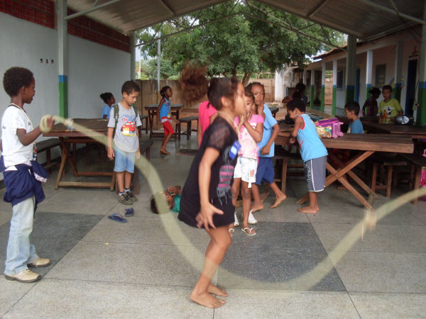
Figura 01- oficina brinca-campo
Fonte: autoras

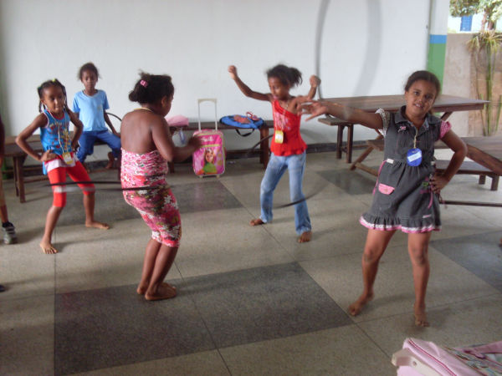
Figura 2- tradicional x moderno
Fonte: autoras

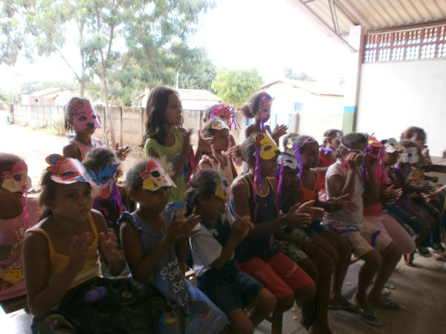
Figura 3: apresentação de dança
Fonte: autoras

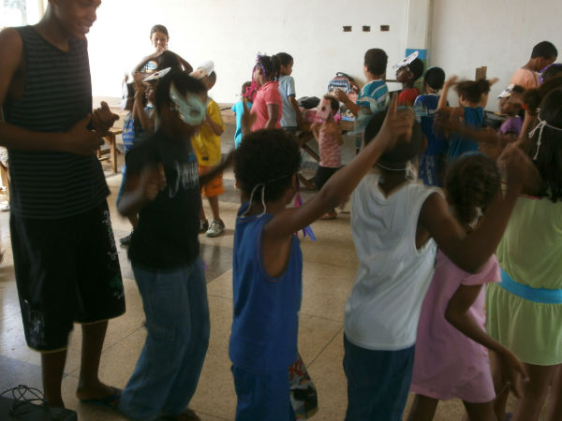
Figura 4: oficina de teatro
Fonte: autoras

